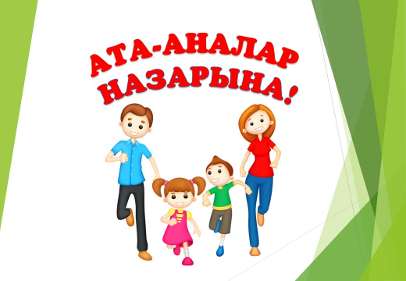

Балабақшадағы педагог-психологтың жұмысы

Барлық ата-аналар логопед, педиатр, тәрбиеші кім екенін жақсы біледі, олардың жұмысының мәнін түсінеді және баласына сенеді. Мұғалім-психолог сияқты маман не үшін қажет, көптеген ақпарат жоқ. Бөлшектеуге тырысайық. Психолог деген кім? Балалар психологын психиатрмен де, невропатологпен де, кез – келген басқа дәрігермен де шатастырмау керек-бұл медициналық мамандық емес. Балалар психологы диагноз қоймайды, рецепт жазып бермейді. Ол баланың ішкі мүшелері мен сыртқы түрінің жағдайымен емес, басқа да балалар проблемаларымен айналысады. Балалар проблемаларының тізімі өте кең және жасына байланысты. Балалар психологы-ересектерге баласымен және олармен не болып жатқанын түсінуге көмектесетін маман. Психолог баланың және ата-ананың өзекті жағдайымен жұмыс істейді, алғашқы диагностиканы жүргізеді, өмірлік жағдай және отбасы құрылымы туралы сұрақтар қояды. Қарым-қатынас барысында психолог ата-анаға (мұғалімге немесе балаға) өз проблемасын түсінуге, оның себептерін түсінуге көмектеседі
Кішкентай адам балабақшаның ерекше, оғаш және жаңа жағдайына түседі. Айналасында көптеген балалар мен ересектер бар, сіз күнделікті тәртіпке бағынуыңыз керек, өз бетіңізше тамақтанып, басқа балалармен ойнауыңыз керек, құрдастарыңызбен сөйлесуді және ересектермен өзара әрекеттесуді үйренуіңіз керек. Балабақшадағы педагог-психолог баланың бейімделуіне және оның жағдайын бақылауға көмектеседі. Көптеген балалар үшін мұндай мекеме бірінші ауыр стресс болып табылады. Жағымсыз салдардың алдын алу үшін кішкентай оқушылардың бір қарағанда көрінетін мәселелерін назардан тыс қалдырмаңыз. Психолог үш бағытта жұмыс істейді:
Баламен жұмыс. Маман баланың жеке сипаттамаларын, оның психотипін, психикасы мен мінез-құлқының ерекшеліктерін, табиғи бейімділігін, қорқынышын бағалайды. Әр нақты баланың ерекшеліктерін біле отырып, балабақшадағы психолог жаңа жағдайларға бейімделуге, құрдастарымен және тәрбиешілерімен ортақ тіл табуға, жанжал жағдайларын шешуге және егер балада проблемалар болса, көмектесуге көмектеседі.
Баланың ата-анасымен жұмыс. Мүмкін балабақша баланың ата-анасы үшін оқушының өзінен гөрі стресс болып табылады. Психологтың міндеттері аналармен және әкелермен бірнеше бағытта жұмыс жасауды қамтиды: баланың жаңа мәртебесін түсінуге көмектесу, онымен қалай әрекет ету керектігін, балаңыздың дамуы саласында қалай жұмыс істеу керектігін және жанжалды жағдайларды шешу. Маман ата-аналарға әрі қарай білім беру жолын ұсынады. Сондай-ақ, психологтың міндеттеріне дамуындағы ауытқуларды анықтау және ата-аналарына олардың баласы дәрігерлердің кеңесіне мұқтаж екендігі туралы хабарлау кіреді.
Балабақша қызметкерлерімен жұмыс. Тәрбиешінің жұмысы төмен білікті, қарапайым, ерекше күш пен арнайы дағдыларды қажет етпейді деген пікір бар. Бұл үлкен қателік. Балабақшадағы Психолог тәрбиешілермен жұмыс жасайды, проблемалы балаларға көмектеседі және балалармен жұмыс жасау бөлігінде тәлімгерлік функцияларды орындайды. Әр мұғалім бүкіл балалар тобымен ортақ тіл тауып, оның кілтін таңдауы керек

Бұл ақпаратты жазу үшін интернеттен дереккөз қолданылды
https://businessman.ru/new-psixolog-v-detskom-sadu-i-ego-funkcii.html

